Câu **1**: [NB]

Bạn hãy chọn đáp án đúng.  
Lớp 4 A có 15 học sinh nữ, 18 học sinh nam. Tổng số học sinh của lớp 4 B nhiều hơn lớp 4 A là 6 bạn. Hỏi số học sinh lớp 4 B là bao nhiêu?

A. 33 học sinh B. 27 học sinh

C. 39 học sinh

D. 34 học sinh

Lời giải:

**Bước 1:**

**Lý thuyết:**Bài toán giải bằng 2 phép tính.  
  
Số học sinh lớp 4 A là: 15 + 18 = 33 (học sinh).  
Số học sinh lớp 4 B là: 33 + 6 = 39 (học sinh).  
**Đáp án đúng:**39 học sinh.

Câu **2**: [NB]

Bạn hãy chọn đáp án đúng.  
Trong vườn có 14 cây xoài. Số cây bưởi gấp 2 lần số cây xoài. Tổng số cây trong vườn là:

A. 14 cây B. 28 cây C. 24 cây

D. 42 cây

Lời giải:

**Bước 1:**

**Lý thuyết:**Bài toán giải bằng 2 phép tính.  
  
Số cây bưởi là: 14 × 2 = 28 (cây).  
Tổng số cây trong vườn là: 14 + 28 = 42 (cây).  
**Đáp án đúng:**42 cây.

Câu **3**: [NB]

Chọn đáp án đúng để điền vào ô trống.  
Trong vườn có 20 bông hoa hồng, số bông cúc nhiều hơn số bông hồng là 10 bông. Trong vườn có tất cả [[50]] bông hoa.

Lời giải:

**Bước 1:**

Trong vườn có số bông cúc là:  
20 + 10 = 30 (bông)  
Trong vườn có tất cả số bông hoa là:  
20 + 30 = 50 (bông)  
Vậy đáp án đúng là 50 .

Câu **4**: [NB]

Chọn tất cả các đáp án đúng.  
Tâm có 10 quả ổi, Tú có ít hơn Tâm 2 quả ổi. Khẳng định nào sau đây đúng?

A. Tú có 8 quả ổi.

B. Số ổi của cả hai bạn là 18 quả.

C. Số ổi của cả hai bạn là 22 quả.

Lời giải:

**Bước 1:**

**Lý thuyết:**  
Muốn tìm số bé khi biết hiệu của hai số, ta lấy số lớn trừ đi hiệu của hai số đó.  
  
Số quả ổi của Tú là: 10 − 2 = 8 (quả).  
Nên cả hai bạn có số quả ổi là: 10 + 8 = 18 (quả).  
Vậy:  
Khẳng định “Tú có 8 quả ổi” là đúng.  
Khẳng định “Số ổi của cả hai bạn là 18 quả” là đúng.  
Khẳng định “Số ổi của cả hai bạn là 22 quả” là sai.

Câu **5**: [NB]

Bạn hãy chọn đáp án đúng.  
Tổng số tuổi của bố và anh là 47 tuổi. Tuổi bố là 35 tuổi, em ít hơn anh 5 tuổi. Số tuổi của em là:

A. 12 tuổi

B. 7 tuổi

C. 17 tuổi D. 9 tuổi

Lời giải:

**Bước 1:**

**Lý thuyết:**Bài toán giải bằng 2 phép tính.  
  
Số tuổi của anh là: 47 − 35 = 12 (tuổi).  
Số tuổi của em là: 12 − 5 = 7 (tuổi).  
**Đáp án đúng:**7 tuổi.

Câu **6**: [NB]

Điền số thích hợp vào ô trống.  
Bạn Hiền có 12 quyển vở, bạn Hương có nhiều hơn Hiền 5 quyển. Tổng số vở của hai bạn là [[29]] quyển.

Lời giải:

**Bước 1:**

**Lý thuyết:**Bài toán giải bằng 2 phép tính.  
  
Số vở của bạn Hương là: 12 + 5 = 17 (quyển).  
Tổng số vở của hai bạn là: 12 + 17 = 29 (quyển).  
**Đáp án đúng:**29 .

Câu **7**: [NB]

Chọn đáp án đúng.  
Lớp 3 A có tất cả 60 học sinh. Trong đó, có 30 học sinh đạt loại giỏi, 25 học sinh đạt loại khá, còn lại là học sinh đạt loại trung bình. Hỏi lớp 3 A có bao nhiêu học sinh xếp loại trung bình?  
Lớp 3 A có bao nhiêu học sinh xếp loại trung bình?

A. 5 học sinh

B. 15 học sinh C. 55 học sinh D. 10 học sinh

Lời giải:

**Bước 1:**

Số học sinh giỏi và khá của lớp 3 A là:  
**30 + 25 = 55**(học sinh)  
Lớp 3 A có số học sinh xếp loại trung bình là:  
60 − 55 = 5 (học sinh)  
Đáp án: 5 học sinh .

Câu **8**: [NB]

Điền số thích hợp vào ô trống.  
Hai xe máy chở được 56 k g hàng, trong đó xe thứ nhất chở được 21 k g . Xe thứ hai chở nhiều hơn xe thứ nhất [[14]] k g hàng.

Lời giải:

**Bước 1:**

**Lý thuyết:**Bài toán giải bằng 2 phép tính.  
  
Lượng hàng xe thứ hai chở được là: 56 − 21 = 35 ( k g ).  
Lượng hàng xe thứ hai chở nhiều hơn xe thứ nhất là: 35 − 21 = 14 ( k g ).  
**Đáp án đúng:**14 .

Câu **9**: [NB]

Bạn hãy chọn đáp án đúng.  
Trong vườn có 24 cây ăn quả. Biết số cây xoài bằng số cây ăn quả có trong vườn chia cho 3 . Hỏi trong vườn có bao nhiêu cây ăn quả không phải là cây xoài?

A. 16 cây.

B. 8 cây. C. 18 cây. D. 10 cây.

Lời giải:

**Bước 1:**

**Lý thuyết:**  
Bài toán giải bằng hai phép tính.  
  
Số cây xoài trong vườn là:  
24 : 3 = 8 (cây)  
Số cây ăn quả không phải là cây xoài trong vườn là:  
24 − 8 = 16 (cây)  
Vậy đáp án đúng là 16 cây.  
**Đáp án:**  
16 cây.

Câu **10**: [NB]

Bạn hãy chọn đáp án đúng để điền vào ô trống.  
Một nhóm bạn đi dã ngoại mang theo 4 bình mỗi bình chứa 3 lít nước và 1 bình chứa 5 lít nước. Khi đó, tổng số lít nước nhóm đó mang theo là [[17]] l .

Lời giải:

**Bước 1:**

**Lý thuyết:**  
Bài toán giải bằng hai phép tính.  
  
Bốn bình nước chứa số lít nước là:  
3 × 4 = 12 (lít)  
Tổng số lít nước nhóm bạn đó mang theo đi dã ngoại là:  
12 + 5 = 17 (lít)  
Vậy đáp án đúng cần chọn là 17.  
**Đáp án:**  
17

Câu **11**: [NB]

Bạn hãy chọn đáp án đúng.  
Một cửa hàng ngày thứ nhất bán được 12 k g đường. Ngày thứ hai cửa hàng bán được nhiều hơn ngày thứ nhất 8 k g . Khẳng định “cả hai ngày cửa hàng bán được 20 k g đường” đúng hay sai?

A. Sai.

B. Đúng.

Lời giải:

**Bước 1:**

**Lý thuyết:**  
Bài toán giải bằng hai phép tính.  
  
Tóm tắt:  
Ngày thứ hai cửa hàng bán được số ki-lô-gam đường là:  
12 + 8 = 20 ( k g )  
Cả hai ngày cửa hàng bán được số ki-lô-gam đường là:  
12 + 20 = 32 ( k g )  
Vậy khẳng định cả hai ngày cửa hàng bán được 20 k g đường là sai.  
**Đáp án:**  
Sai.

Câu **12**: [NB]

Bạn hãy điền số thích hợp vào ô trống.  
Cho sơ đồ sau:  
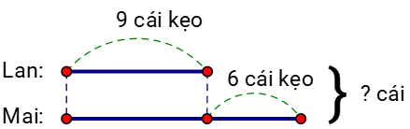  
Tổng số kẹo của Mai và Lan là [[24]] cái.

Lời giải:

**Bước 1:**

**Lý thuyết:**  
Bài toán giải bằng hai phép tính.  
  
Dựa vào sơ đồ ta có thể viết lại bài toán như sau: Bạn Lan có 9 cái kẹo, Mai có nhiều hơn Lan 6 cái kẹo. Hỏi tổng số kẹo của Lan và Mai là bao nhiêu cái?  
Lời giải bài toán trên như sau:  
Số kẹo của Mai là:  
9 + 6 = 15 (cái)  
Tổng số kẹo của Lan và Mai là:  
9 + 15 = 24 (cái).  
Vậy số thích hợp cần điền vào ô trống là 24.  
**Đáp án:**  
24

Câu **13**: [NB]

Bạn hãy chọn đáp án đúng.  
Một người có 60 quả trứng. Lần đầu người đó bán 25 quả trứng, lần sau bán 20 quả trứng. Khi đó, khẳng định nào dưới đây đúng?

A. Sau hai lần bán, người đó còn lại 15 quả trứng.

B. Sau hai lần bán, người đó còn lại 25 quả trứng. C. Sau hai lần bán, người đó còn lại 10 quả trứng. D. Sau hai lần bán, người đó còn lại 20 quả trứng.

Lời giải:

**Bước 1:**

**Lý thuyết:**  
Bài toán giải bằng hai phép tính.  
  
Tóm tắt:  
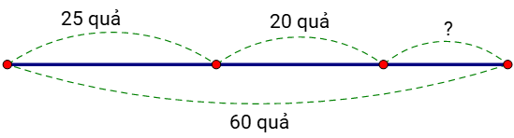  
Sau hai lần bán, người đó bán được số quả trứng là:  
25 + 20 = 45 (quả)  
Sau hai lần bán, người đó còn lại số quả trứng là:  
60 − 45 = 15 (quả)  
Vậy khẳng định đúng là “Sau hai lần bán, người đó còn lại 15 quả trứng.”  
**Đáp án:**  
Sau hai lần bán, người đó còn lại 15 quả trứng.

Câu **14**: [NB]

Bạn hãy chọn đáp án đúng để điền vào ô trống.  
Dũng có 26 viên bi. Dũng có nhiều hơn Bình 8 viên bi. Bình ít hơn Nam 6 viên bi. Hỏi Nam có bao nhiêu viên bi?  
Trả lời: Nam có [[24]] viên bi.

Lời giải:

**Bước 1:**

**Lý thuyết:**  
Bài toán giải bằng hai phép tính.  
  
Tóm tắt:  
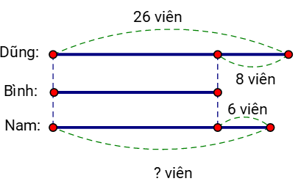  
Bình có số viên bi là:  
26 − 8 = 18 (viên)  
Nam có số viên bi là:  
18 + 6 = 24 (viên)  
Vậy đáp án đúng cần chọn là 24.  
**Đáp án:**  
24

Câu **15**: [NB]

Bạn hãy chọn đáp án đúng.  
Hai bạn Bình và An có tất cả 28 con tem, trong đó bạn An có 10 con tem. Hỏi Bình có nhiều hơn An bao nhiêu con tem?

A. Bình có nhiều hơn An 8 con tem.

B. Bình có nhiều hơn An 10 con tem. C. Bình có nhiều hơn An 6 con tem.

Lời giải:

**Bước 1:**

**Lý thuyết:**  
Bài toán giải bằng hai phép tính.  
  
Tóm tắt:  
Số tem của Bình là:  
28 − 10 = 18 (con)  
Bình có nhiều hơn An số con tem là:  
18 − 10 = 8 (con)  
Vậy đáp án đúng là “Bình có nhiều hơn An 8 con tem.”  
**Đáp án:**  
Bình có nhiều hơn An 8 con tem.

Câu **16**: [NB]

Bạn hãy chọn đáp án đúng.  
Hồng có 28 que tính, Lan có 15 que tính. Hồng cho Mai 5 que tính. Hỏi sau khi cho Mai, Hồng còn nhiều hơn Lan bao nhiêu que tính?

A. 8 que tính.

B. 10 que tính. C. 6 que tính. D. 4 que tính.

Lời giải:

**Bước 1:**

**Lý thuyết:**  
Bài toán giải bằng hai phép tính.  
  
Sau khi cho Mai, số que tính Hồng còn lại là:  
28 − 5 = 23 (que tính)  
Hồng nhiều hơn Lan số que tính là:  
23 − 15 = 8 (que tính)  
Vậy đáp án đúng là 8 que tính.  
**Đáp án:**  
8 que tính.

Câu **17**: [NB]

Bạn hãy chọn đáp án đúng để điền vào ô trống.  
Em có 6 cái nhãn vở. Số nhãn vở của em bằng một nửa số nhãn vở của chị. Hỏi hai chị em có tất cả bao nhiêu cái nhãn vở?  
Trả lời: Tổng số nhãn vở của cả hai chị em là [[18]] cái.

Lời giải:

**Bước 1:**

**Lý thuyết:**  
Bài toán giải bằng hai phép tính.  
  
Tóm tắt:  
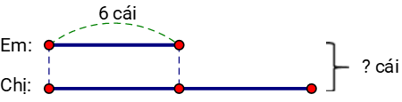  
Số nhãn vở của chị là:  
6 × 2 = 12 (cái)  
Tổng số nhãn vở của hai chị em là:  
6 + 12 = 18 (cái)  
Vậy đáp án đúng cần chọn là 18.  
**Đáp án:**  
18

Câu **18**: [NB]

Bạn hãy chọn đáp án đúng.  
Minh có 45 quyển sách. Dũng ít hơn Minh 10 quyển sách. Dũng chia đều số sách mình có vào 7 ngăn. Hỏi mỗi ngăn có bao nhiêu quyển sách?

A. 5 quyển.

B. 6 quyển. C. 7 quyển. D. 4 quyển.

Lời giải:

**Bước 1:**

**Lý thuyết:**  
Bài toán giải bằng hai phép tính.  
  
Dũng có số quyển sách là:  
45 − 10 = 35 (quyển)  
Mỗi ngăn có số quyển sách là:  
35 : 7 = 5 (quyển)  
Vậy đáp án đúng là 5 quyển.  
**Đáp án:**  
5 quyển.

Câu **19**: [NB]

Bạn hãy chọn đáp án đúng.  
Hỏi cả hai tổ trồng được bao nhiêu cây?

A. 29 cây.

B. 17 cây. C. 19 cây. D. 27 cây.

Lời giải:

**Bước 1:**

**Lý thuyết:**  
Bài toán giải bằng hai bước.  
  
Tóm tắt bài toán:  
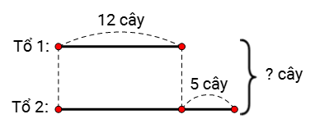  
Giải bài toán:  
Số cây tổ 2 trồng được là:  
12 + 5 = 17 (cây)  
Số cây cả hai tổ trồng được là:  
12 + 17 = 29 (cây)  
Vậy đáp án đúng là 29 cây.  
**Đáp án:**  
29 cây.

Câu **20**: [NB]

Bạn hãy chọn đáp án đúng.  
Ở quê em có nhiều nhà nuôi ong mật. Trong vườn nhà ông ngoại có 45 thùng ong, vườn của cậu Út ít hơn vườn của ông 12 thùng. Trong các nhận xét dưới đây, nhận xét nào đúng?

A. Cả hai khu vườn có tất cả 78 thùng ong mật.

B. Cả hai khu vườn có tất cả 88 thùng ong mật. C. Cả hai khu vườn có tất cả 90 thùng ong mật. D. Cả hai khu vườn có tất cả 80 thùng ong mật.

Lời giải:

**Bước 1:**

**Lý thuyết:**  
Bài toán giải bằng hai bước.  
  
Tóm tắt bài toán:  
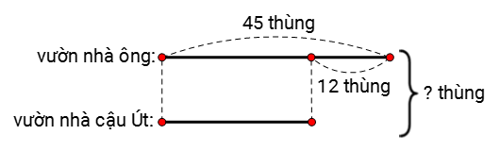  
Giải bài toán:  
Vườn của cậu Út có số thùng ong mật là:  
45 − 12 = 33 (thùng)  
Cả hai khu vườn có số thùng ong mật là:  
45 + 33 = 78 (thùng)  
Vậy nhận xét đúng là: Cả hai khu vườn có tất cả 78 thùng ong mật.  
**Đáp án:**  
Cả hai khu vườn có tất cả 78 thùng ong mật.

Câu **21**: [NB]

Bạn hãy chọn đáp án đúng.  
Cho bài toán có tóm tắt sau:  
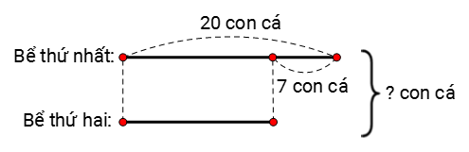  
Hỏi nhận xét nào dưới đây đúng về tổng số con cá có trong hai bể?

A. Cả hai bể có tất cả 33 con cá.

B. Cả hai bể có tất cả 26 con cá. C. Cả hai bể có tất cả 40 con cá. D. Cả hai bể có tất cả 47 con cá.

Lời giải:

**Bước 1:**

**Lý thuyết:**  
Bài toán giải bằng hai bước.  
  
Bể thứ hai có số con cá là:  
20 − 7 = 13 (con)  
Cả hai bể có số con cá là:  
20 + 13 = 33 (con)  
Vậy nhận xét đúng là: Cả hai bể có tất cả 33 con cá.  
**Đáp án:**  
Cả hai bể có tất cả 33 con cá.

Câu **22**: [NB]

Bạn hãy điền số thích hợp vào ô trống.  
Hỏi cả hai bạn cắt được bao nhiêu lá cờ?  
Trả lời: [[26]] lá cờ.

Lời giải:

**Bước 1:**

**Lý thuyết:**  
Bài toán giải bằng hai bước.  
  
Tóm tắt bài toán:  
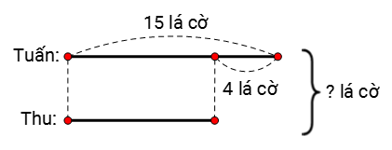  
Giải bài toán:  
Thu cắt được số lá cờ là:  
15 − 4 = 11 (lá cờ)  
Cả hai bạn cắt được tất cả số lá cờ là:  
15 + 11 = 26 (lá cờ)  
Vậy số thích hợp điền vào ô trống là 26.  
**Đáp án:**  
26

Câu **23**: [NB]

Bạn hãy điền số thích hợp vào ô trống.  
Hỏi mỗi đội có bao nhiêu bạn?  
Trả lời: [[14]] bạn.

Lời giải:

**Bước 1:**

**Lý thuyết:**  
Bài toán giải bằng hai bước.  
  
Tổng số bạn tham gia trò chơi là:  
20 + 22 = 42 (bạn)  
Mỗi đội có số bạn là:  
42 : 3 = 14 (bạn)  
Vậy số thích hợp điền vào ô trống là 14.  
**Đáp án:**  
14

Câu **24**: [NB]

Bạn hãy chọn **tất cả**đáp án đúng.  
Cho bài toán sau:  
Xe ô tô nhỏ chở được 7 người, xe ô tô tô to chở được số người gấp 4 lần xe ô tô nhỏ. Hỏi cả hai xe chở được bao nhiêu người?  
Để giải bài toán trên ta làm như sau:  
Xe ô tô to chở được số người là:  
img_question  
Cả hai xe chở được số người là:  
img_question  
Trong các nhận xét dưới đây, các nhận xét nào đúng?

A. Phép tính thích hợp điền vào ô màu đỏ là 7×4=28.

B. Phép tính thích hợp điền vào ô màu xanh là 7+28=35.

C. Phép tính thích hợp điền vào ô màu đỏ là 7+4=11. D. Phép tính thích hợp điền vào ô màu xanh là 7+11=18.

Lời giải:

**Bước 1:**

**Lý thuyết:**  
Bài toán giải bằng hai bước.  
  
Tóm tắt bài toán:  
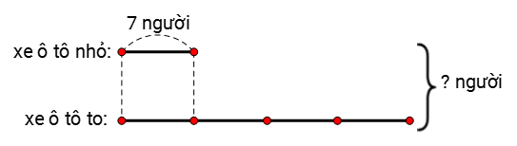  
Giải bài toán:  
Xe ô tô to chở được số người là:  
7 × 4 = 28 (người)  
Cả hai xe chở được số người là:  
7 + 28 = 35 (người)  
Vậy các đáp án đúng là:  
Phép tính thích hợp điền vào ô màu đỏ là 7 × 4 = 28.  
Phép tính thích hợp điền vào ô màu xanh là 7 + 28 = 35.  
**Đáp án:**  
Phép tính thích hợp điền vào ô màu đỏ là 7 × 4 = 28.  
Phép tính thích hợp điền vào ô màu xanh là 7 + 28 = 35.

Câu **25**: [NB]

Bạn hãy chọn đáp án đúng.  
Cho bài toán: Có 10 bông hoa cúc. Số hoa hồng nhiều hơn số hoa cúc là 2 bông. Hỏi có bao nhiêu bông hoa hồng và hoa cúc?  
Muốn tìm được có bao nhiêu bông hoa hồng và hoa cúc, trước tiên ta cần tìm gì?

A. Có bao nhiêu bông hoa cúc.

B. Có bao nhiêu bông hoa hồng.

C. Hoa hồng nhiều hơn hoa cúc bao nhiêu bông.

Lời giải:

**Bước 1:**

**Lí thuyết:**  
Bài toán giải bằng hai bước tính.  
  
Để tìm được có bao nhiêu bông hoa hồng và hoa cúc, trước tiên ta cần tìm xem: có bao nhiêu bông hoa hồng.  
**Đáp án:**Có bao nhiêu bông hoa hồng.

Câu **26**: [NB]

Bạn hãy chọn đáp án đúng.  
Cho bài toán: Có 15 quả bí đỏ. Số bí xanh nhiều hơn số bí đỏ là 2 quả. Hỏi có bao nhiêu quả bí xanh và bí đỏ?  
Muốn tìm được có bao nhiêu quả bí xanh và bí đỏ, trước tiên ta cần tìm gì?

A. Có bao nhiêu quả bí đỏ.

B. Có bao nhiêu quả bí xanh.

C. Số bí xanh nhiều hơn số bí đỏ là bao nhiêu quả.

Lời giải:

**Bước 1:**

**Lí thuyết:**  
Bài toán giải bằng hai bước tính.  
  
Để tìm được có bao nhiêu quả bí xanh và bí đỏ, trước tiên ta cần tìm xem: Có bao nhiêu quả bí xanh.  
**Đáp án:**Có bao nhiêu quả bí xanh.

Câu **27**: [NB]

Bạn hãy điền số thích hợp vào ô trống.  
Cho bài toán: Ngăn trên có 10 quyển sách, ngăn dưới có nhiều hơn ngăn trên 4 quyển sách. Hỏi cả hai ngăn có tất cả bao nhiêu quyển sách.  
Sơ đồ tóm tắt:  
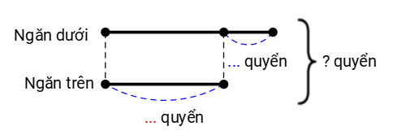  
Để hoàn thành sơ đồ trên, thì:  
Số cần điền vào dấu ba chấm màu đỏ là [[10]].  
Số cần điền vào dấu ba chấm màu xanh là [[4]].

Lời giải:

**Bước 1:**

**Lí thuyết:**  
Bài toán giải bằng hai bước tính.  
  
Ta có sơ đồ tóm tắt như sau:  
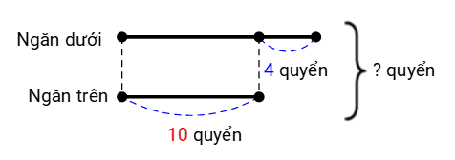  
**Đáp án:**10 ; 4 .

Câu **28**: [NB]

Bạn hãy điền số thích hợp vào ô trống.  
Cho bài toán: Ngăn trên có 12 quyển sách, ngăn dưới có nhiều hơn ngăn trên 5 quyển sách. Hỏi cả hai ngăn có tất cả bao nhiêu quyển sách.  
Sơ đồ tóm tắt:  
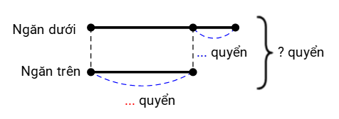  
Để hoàn thành sơ đồ trên, thì:  
Số cần điền vào dấu ba chấm màu đỏ là [[12]].  
Số cần điền vào dấu ba chấm màu xanh là [[5]].

Lời giải:

**Bước 1:**

**Lí thuyết:**  
Bài toán giải bằng hai bước tính.  
  
Ta có sơ đồ tóm tắt như sau:  
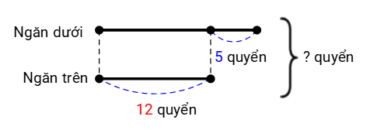  
**Đáp án:**12 ; 5 .

Câu **29**: [NB]

Bạn hãy chọn đáp án đúng.  
Cho bài toán: Can thứ nhất đựng 6 l nước mắm, can thứ hai đựng số lít nước mắm gấp 3 lần can thứ nhất. Hỏi cả hai can đựng bao nhiêu lít nước mắm?  
Sơ đồ tóm tắt đúng của bài toán là:

A.

B. C.

Lời giải:

**Bước 1:**

**Lí thuyết:**  
Bài toán giải bằng hai bước tính.  
  
Ta có sơ đồ tóm tắt như sau:  
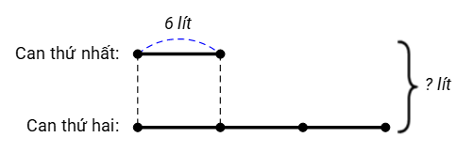  
**Đáp án:**  


Câu **30**: [NB]

Bạn hãy chọn đáp án đúng.  
Cho bài toán: Một cửa hàng buổi sáng bán được 12 m vải. Buổi chiều cửa hàng bán được số mét vải gấp 3 lần buổi sáng. Hỏi cả hai buổi cửa hàng bán được bao nhiêu mét vải?  
Sơ đồ tóm tắt đúng của bài toán là:

A.

B. C.

Lời giải:

**Bước 1:**

**Lí thuyết:**  
Bài toán giải bằng hai bước tính.  
  
Ta có sơ đồ tóm tắt như sau:  
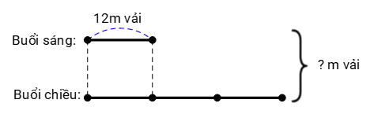  
**Đáp án:**  
